Introducción a la filosofía

Nombre:
Curso: IV medio 2021
Fecha: _______________/

Objetivo: Reflexionar y aplicar los conceptos sobre filosofía.
Instrucciones: Considerando el texto “La filosofía” del filósofo alemán Karl Jaspers responda las preguntas.

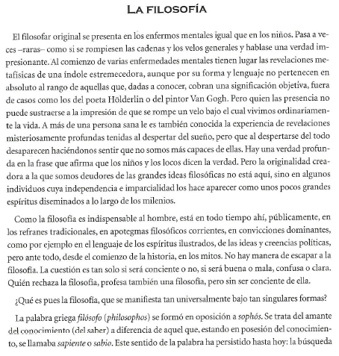
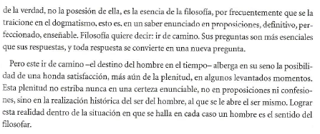
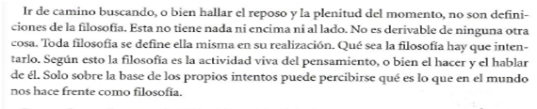
1.-Considerando su experiencia personal, busque tres preguntas infantiles con implicaciones filosóficas.
________________________________________________________________________________________________________________________________________________________________________________________________________________________________________________________________________________________________________________________________________
2.-Diferencie la búsqueda de la verdad de la posesión de ella. Explique.
________________________________________________________________________________________________________________________________________________________________________________________________________________________________________________________________________________________________________________________________________
3.- ¿Por qué en filosofía las preguntas son más importantes que las respuestas? Explique.
________________________________________________________________________________________________________________________________________________________________________________________________________________________________________________________________________________________________________________________________________
4.-Explique la siguiente afirmación: “La filosofía es una actividad viva del pensamiento y la reflexión sobre ese pensamiento, o bien el hacer y el hablar de él”.
________________________________________________________________________________________________________________________________________________________________________________________________________________________________________________________________________________________________________________________________________

5.- Considerando la siguiente imagen y su experiencia personal ¿Qué es la filosofía para usted? Explique.
________________________________________________________________________________________________________________________________________________________________________________________________________________________________________________________________________________________________________________________________________

